Mācību materiāls
  - Riska pacientu saraksts

Mērķis
Riska pacientu saraksts paredzēts ģimenes ārstiem ārstu prakses pacientu sarakstu veidošanai, lai vieglāk un ātrāk varētu apzināt un uzrunāt pacientus dažādu vajadzību un specifisku situāciju gadījumos.
Izveidojot pacientu sarakstu E-veselībā, varēs:
- Filtrēt un atlasīt dažādas interesējošās pacientu grupas (vecums, vakcinācijas statuss, riska grupa u.c.).
- Saņemt informāciju par pacienta vakcinācijas pret Covid-19 statusu un pārslimošanas statusu.
- Redzēt pacienta kontaktinformāciju (tālruni), atbilstoši nepieciešamībai papildināt to pacienta kartiņā.
- Atzīmēt un izņemt pacientu no riskanto pacientu saraksta.
- Izdrukāt attiecīgo atlasīto sarakstu.
- Veikt citas darbības.
Līdz 2022. gada oktobrim dati būs pieejami par praksē reģistrētiem pacientiem uz 31.08.22.

Saraksta atvēršana
Riska pacientu saraksts ģimenes ārstiem ir pieejams divos veidos:
- E-veselība – kopējā E-veselības izvēlnē ir izveidota jauna sadaļa “Pacientu saraksti”, zem kuras atrodas izvēlne “Riska pacientu saraksts”.
- Lab.covid19sertifikats.lv – Riska pacientu saraksts ir pieejams arī ģimenes ārstiem kas lieto laboratorijas portālu covid19sertifikats.lv tīmekļa vietnē. Ir izveidota jauna poga “Riska pacientu saraksts” ārstniecības personas darba vietā.
Abas vietnes ir pieejamas ārstniecības personām, par kurām ir aktuāla informācija ārstniecības personu darba vietu klasifikatorā un tiem lietotajiem, kuriem ir piešķirtas tiesības sarakstus redzēt.
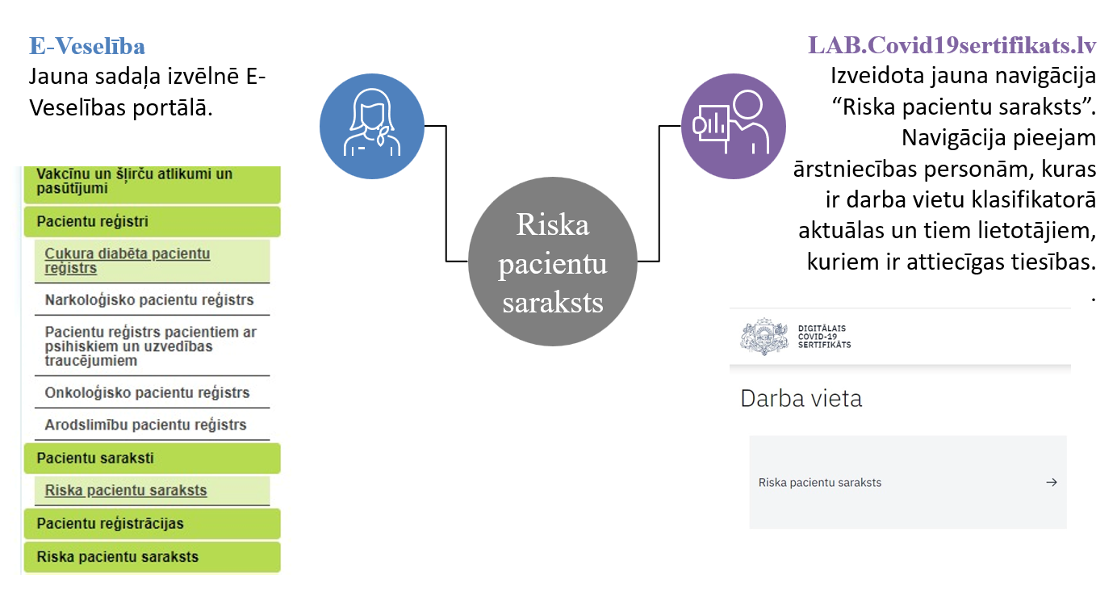

Riska pacientu saraksts
Riska pacientu saraksts ar personām ir redzams ģimenes ārstiem, kuriem ir reģistrēti pacienti.
Riska pacientu saraksts sastāv no 2 daļām - Filtru bloka un Pacientu saraksta.

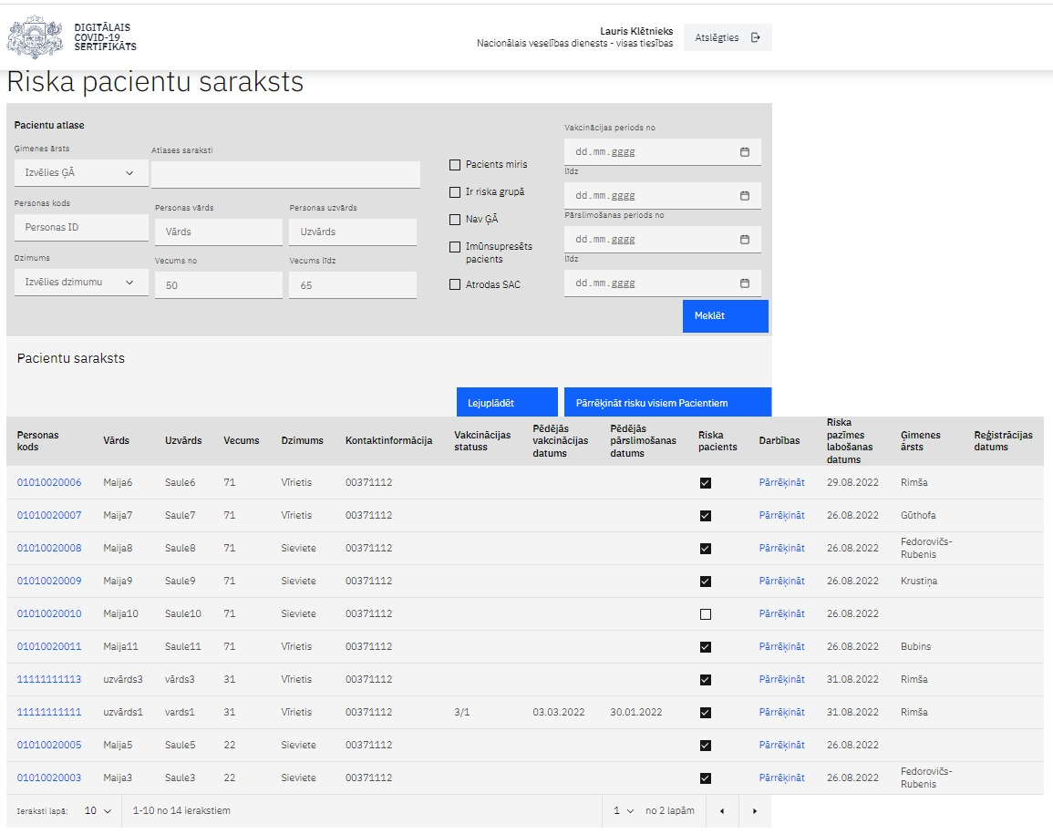

Filtru bloks

Filtrēšanas bloks ļauj ārstam izveidot dažādus atlases kritērijus un filtrēt pacientu sarakstu atbilstoši šiem kritērijiem.
Lai filtrētu sarakstu, ģimenes ārsts izvēlas kritērijus un spiež pogu “Meklēt” - 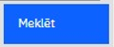
Filtrēšanas bloks sastāv no 4 filtrēšanas grupām:
- Personas pamatinformācija – ir iespējams sarakstu filtrēt pēc vārda, uzvārda, dzimuma un vecuma intervāla.
- Atlases saraksti – predefinēti atlases saraksti, kas tiks papildināti ar biežāk lietojamajiem vai svarīgākajiem atlases kritērijiem ērtākai atlasei. Piemēram “Visi 65+ hroniskie pacienti”, “Visi pacienti no Onko reģistra” utt. Nākotnē arī “Pacienti, kas pieteikušies vakcinācijai dzīvesvietā manavakcina.lv”.
- Riska pazīmes – filtri, lai atlasītu pēc konkrētas riska pazīmes.
- Vakcinācijas/pārslimošanas datumi.
! Filtrus var kombinēt kopā.

Pacientu saraksts

Pacientu saraksta daļā ir iespējams redzēt tabulas veidā visus pie konkrētā ģimenes ārsta reģistrētos pacientus, uzstādīt vai mainīt riska pazīmi un lejuplādēt atlasīto sarakstu, ka arī apskatīties, kādēļ sistēma konkrētajai personai ir uzstādījusi Riska pazīmi, atverot logu Papildinformācija.
Riska pacientu sarakstā atspoguļo šādas kolonnas:
- pacienta personas kodu un vārdu, uzvārdu;
- vecumu, dzimumu;
- kontaktinformāciju no E-veselības portāla pacienta datiem;
- vakcinācijas pret Covid-19 statusu un pēdējās vakcinēšanās datumu (informācija tiek atjaunota katru nakti);
- pēdējās pārslimošanas datums (informācija tiek atjaunota katru nakti);
- riska pazīme, ko ārsts var likt pēc saviem ieskatiem;
- kolonna Darbības – ja pēc veiktās korekcijas ārsts gribētu, lai Sistēma šo statusu pārrēķina, tad, nospiežot “Pārrēķināt”, tas tiks izdarīts
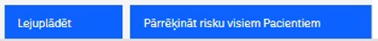
Virs saraksta atrodas pogas:
- Lejuplādēt – ģimenes ārsts var lejuplādēt atlasīto sarakstu Excel formātā.
- Pārrēķināt risku visiem Pacientiem – pārrēķina visu pacienta riska statusu.

! Lai apskatītos, kādēļ sistēma konkrētai personai ir uzstādījusi Riska pazīmi, var atvērt logu Papildinformācija, nospiežot uz konkrētas personas “Personas koda” sarakstā.

Riska pazīme

Sistēma automātiski aprēķina pacientu riska pazīmi, ņemot vērā dažādus kritērijus, ko iegūst no vairākiem E-veselības reģistriem.
Aprēķinot riska pazīmi, tiek ņemts vērā:
  - Pacienta vecums.
  - Vai pacients atrodas kādā no Sociālās aprūpes centriem.
  - Vai pacients atrodas Imūnsupresēto pacientu sarakstā.
  - Vai pacients ir iekļauts Cukura diabēta (CD) pacientu reģistrā.
  - Vai pacients ir iekļauts Onkoloģisko (ONKO) pacientu reģistrā.
  - Kāds ir pacienta vakcinācijas statuss.
  - Citas diagnozes - dati no e-receptes par noteiktām diagnozēm/medikamentiem.

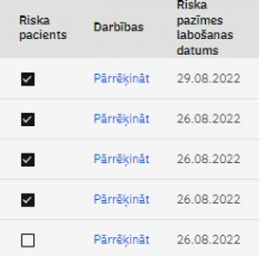
No riska pacientu saraksta Ārstniecības personai ir iespēja atlasīt pacientus pēc Riska pazīmes, ka arī labot šo Riska pazīmi pacientam.
Ja ārstneicības persona, apskatot Riska pacientu sarakstu, konstatē, ka kāda persona var nebūt iekļaujama šajā sarakstā, tad ārstniecības persona var labot un izņemt pazīmi “Riska pacients” (noņemot ķeksi).
Līdzīgi, ja ārstniecības personakonstatē, ka sistēma, aprēķinot Riska pazīmi, kādam pacientam nav ņēmusi vērā kādu no riska faktoriem, tad ārstniecības personai ir iespēja šo pazīmi “Riska pacients” labot un uzstādīt manuāli (ielikt ķeksi).
SVARĪGI! Ja ārstniecības persona labo pazīmi “Riska pacients”, tad turpmāk sistēma šo pazīmi neatjaunos. Lai atjaunotu sistēmas aprēķināto statusu, ārstniecības persona var nospiest saiti “Pārrēķināt” kolonnā “Darbības” vai nospiest pogu “Pārrēķināt risku visiem Pacientiem”. Pirmajā gadījumā sistēma pārrēķina riska statusu tikai konkrētai personai, otrajā gadījumā tas tiks izdarītsvisiem ģimenes ārsta prakses pacientiem.

Logs – Papildinformācija

Lai apskatītos, kādēļ sistēma konkrētai personai ir uzstādījusi Riska pazīmi, sistēmā ir izveidots papildu skats – “Papildinformācija”, ko var atvērt, nospiežot uz konkrētas personas “Personas koda” Riska pacientu sarakstā.
Atverot logu “Papildinformācija”, ārstniecības persona var redzēt, kuri kritēriji ir ņemti vērā, aprēķinot riska pazīmi konkrētajam pacientam.

